Задание 3. Ракета

Условия состязания
Робот начинает выполнять задание из Базового лагеря. Робот должен переместить три Ступени ракеты из зон Склада (желтые) на Сборочную площадку (голубая зона + поверхность Пандуса), и установить собранную ракету вертикально на Пандус Стартовой площадки, после чего вернуться в зону финиша (красную).
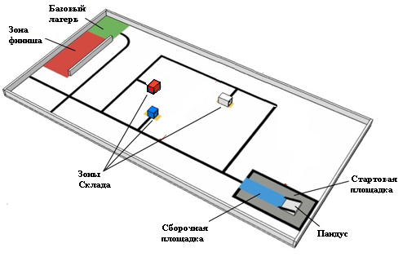

Робот
- Максимальная ширина робота 25 см, длина – 25 см.
- Высота и вес робота не ограничены.
- Во время попытки робот может менять свои размеры, но исключительно без вмешательства человека.
- Робот должен быть автономным, т.е. не допускается дистанционное управление роботом.
- Робот, не соответствующий требованиям, не будет допущен к участию в соревнованиях, либо результат робота будет аннулирован.

Правила
- Перед началом попытки команда может закрепить на Стартовой площадке Пусковую установку.
  - Пусковая установка - собранная из деталей ЛЕГО конструкция, размер которой в установленном состоянии не превышает 250х250х250 мм.
  - Пусковая установка может менять свои размеры после старта попытки.
  - В конструкции пусковой установки запрещено использовать микрокомпьютер ЛЕГО, т.е. команда может использовать на поле только один микрокомпьютер ЛЕГО - в роботе.
- Для закрепления Пусковой установки команде дается максимум 30 секунд. Команды, не уложившиеся в указанное время, по решению судьи, либо получают дополнительное время, либо попытка команды переносятся в конец раунда, либо команда дисквалифицируются в текущем раунде.
- После закрепления Пусковая установка должна находиться полностью в зоне Стартовой площадки (зоны серого квадрата 455х250 мм). Если размеры пусковой установки не соответствуют требованиям, то по решению судьи команда либо получает дополнительное время для устранения несоответствия, либо попытка переносятся в конец раунда, либо дисквалифицируются в текущем раунде.
- Робот должен начинать выполнение задания из Базового лагеря (зелёного цвета), и закончить выполнение задания – в зоне финиша (красного цвета).
- Перед началом выполнения задания робот устанавливается в Базовом лагере. При этом робот должен полностью находиться в зоне Базового лагеря.
- Робот не обязан перемещаться по линиям.
- Все Ступени ракеты необходимо собрать на Сборочной площадке. Сборочной площадкой является зона, обозначенная голубым цветом + поверхность пандуса.
- Собранную ракету нужно установить вертикально в правильном порядке на Пандус на Стартовой площадке.

- Порядок расположения ступеней ракеты считается правильным, если:
  - Ступени расположены в порядке, соответствующем цветам российского флага.
  - Каждая верхняя ступень касается нижней ступени хотя бы в одной точке (Нижняя ступень ракеты может не касаться поверхности пандуса, на рисунках поясняющих вертикальность ракеты порядок расположения везде правильный).
- Правильность расположения ракеты в вертикальном положении должна сохраниться как минимум до 30 сек. после завершения попытки, или до момента проверки вертикальности судьей.
- Попытка будет завершена и время остановлено в следующих случаях:
  - После выполнения задания робот вошёл в Зону финиша (можно не полностью).
  - Если любой член команды прикоснулся к роботу или к любому объекту на игровом поле после старта попытки.
  - По истечении времени, отведенного на попытку (3 минуты).
  - Участник соревнований объявил об окончании попытки ("СТОП").
  - По решению судьи.

Подсчет очков
  - Набранные роботом очки будут подсчитываться только после завершения попытки (после остановки времени), кроме факта нахождения всех ступеней в зоне Сборочной площадки.
  - Если в момент окончания попытки Ступень ракеты не касается Зоны склада (не в зоне), то робот получит по 5 очков (максимум 3 ступени – 15 очков).
  - Если в один из моментов времени в течение попытки все Ступени ракеты одновременно находятся в зоне Сборочной площадки, робот получит 20 очков.
  - Если в момент окончания попытки проекция Ступени ракеты полностью находится в зоне Пандуса, то робот получит 5 очков за каждую ступень.
  - Если в момент окончания попытки все Ступени ракеты вертикально и ракеты в правильном порядке установлены на Пандус на Стартовой площадке, то робот получит 15 очков
  - За успешный финиш робот получит 10 очков.
  - Максимально возможное количество набранных роботом очков = 100.

Описание поля
- Внутренние размеры игрового поля: 2370 мм × 1150 мм. 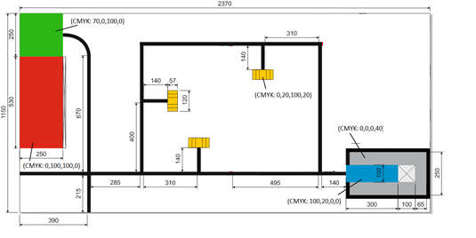
- Основной цвет поверхности игрового поля - белый.
- Ширина чёрной линии на поверхности игрового поля составляет 20 мм ± 1 мм.
- Высота барьера, ограничивающего поле, составляет 50 мм.
- Пандус - наклонная плоскость с основанием 100х100 мм, приподнята с одной стороны на 30 мм. На Пандус с двух сторон закреплены 2 серые ЛЕГО-балки длинной 13 отверстий. В отмеченные на рисунке отверстия балок вставляют длинные шурупы и жёстко прикрепляют балку к Пандусу. Все видимые поверхности пандуса белого цвета.
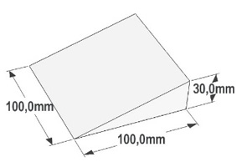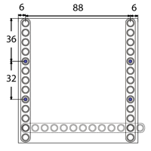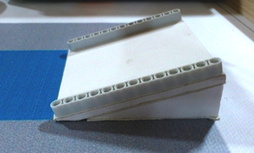
- Допускаются отклонения размеров игрового поля в пределах ± 10 мм.
- Инструкция по сборке части Ступени ракеты:
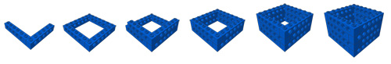
Примечание: собранные ступени обклеены цветной бумагой
Дополнения
Предложенная задача является аналогом задачи российского этапа всемирной олимпиады роботов 2014. Исходную задачу и ее решение Вы можете просмотреть, пройдя по ссылке http://wroboto.ru/rules/osnov2014/osnov2014_57.html

